 | FICHE RESSOURCE |  | 
Séquence S06 (Projet - Solutions) :
Comment choisir un système d’éclairage plus efficace ?
Activité 6.2 : Quels systèmes d’éclairage choisir ?
 | Cycle 4 | Niveau : 5ème
Technologie au collège François Mitterrand de Créon – Site internet ressources : club-techno.org

Vous trouverez ci-dessous les différentes ressources à votre disposition pour effectuer votre choix de solutions techniques. Prenez bien le temps de lire et analyser ces différentes ressources.

1er tableau : Quels types de lampes selon leur usage et leur emplacement dans la ville :

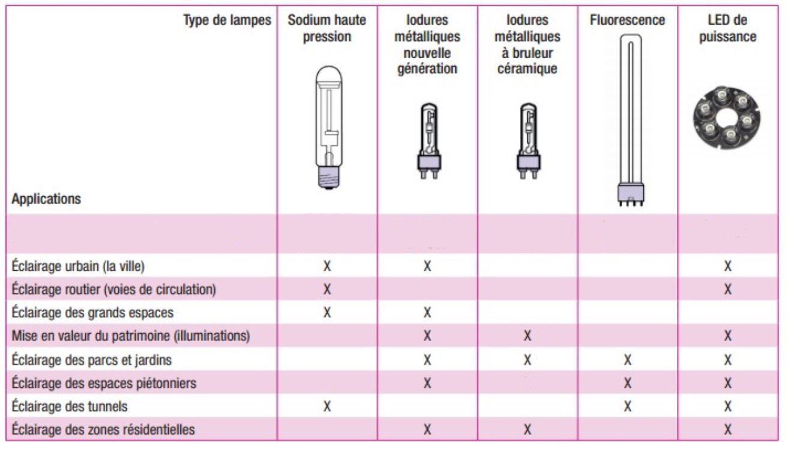

2ème tableau : Caractéristiques de différents systèmes d’éclairage :
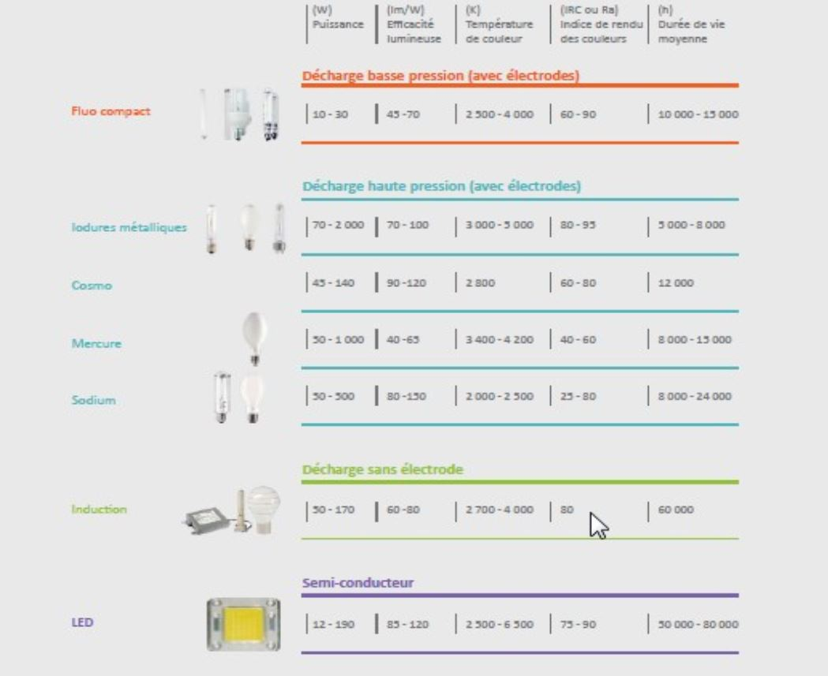

Ressources provenant de
Syndicat Départemental des Energies de l’Ardèche / « Guide de l’éclairage Public » Pays de Gâtine – Parthenay / « Charte de l’éclairage public » Ville d’Angoulème / www.grenoble.archi.fr/cours-en-ligne/M1CV/fiori-eclairage-urbain.pdf


